Отчёт по лабораторной работе №3
«Установка Docker Debian»
Дисциплина: DevOps

1. Тема лабораторной работы
Установка Docker Debian.

2. Цель лабораторной работы
Освоение техники установки Docker Debian и работы с репозиториями Docker.

3. Задание
Следуя инструкции учебного пособия, провести установку Docker в ОС Debian. Для этого необходимо:
- установить пакеты, необходимые для подключения стороннего репозитория: ca-certificates, curl, gnupg;
- установить GPG-ключ официального репозитория Docker;
- добавить репозиторий Docker в списки репозиториев apt и обновить кэш пакетов;
- установить Docker и дополнительное ПО: docker-ce, docker-ce-cli, containerd.io, docker-buildx-plugin, docker-compose-plugin;
- проверить работоспособность Docker;
- представить в отчёте скриншоты выполнения команд docker -v, hostname, docker ps -a.

4. Используемые технологии
- Windows 10 — основная ОС, с которой выполняется подключение к виртуальной машине по SSH.
- Debian 12 (bookworm) в VirtualBox — виртуальная машина, подготовленная в лабораторной работе 1 (имя узла murlock, архитектура amd64).
- apt — менеджер пакетов Debian; через него подключён репозиторий Docker и установлены пакеты.
- GnuPG — проверка подписи пакетов репозитория Docker.
- Docker Engine 29.8.2 — система контейнеризации: служба dockerd, клиент docker, среда выполнения containerd, плагины buildx и compose.
- Git и GitHub — хранение и публикация отчёта.

5. Ход выполнения работы

5.1. Установка необходимых пакетов
Работа выполняется под пользователем murlock, команды администрирования запускаются через sudo. Сначала обновлён кэш пакетов, затем установлены пакеты, необходимые для работы с репозиторием по HTTPS и проверки его подписи.
sudo apt update
sudo apt install ca-certificates curl gnupg
Запуск apt install без sudo завершился ошибкой Permission denied: для установки пакетов требуются права администратора. При повторном запуске через sudo оказалось, что ca-certificates и gnupg уже установлены, поэтому установлен только пакет curl версии 7.88.1-10+deb12u15.
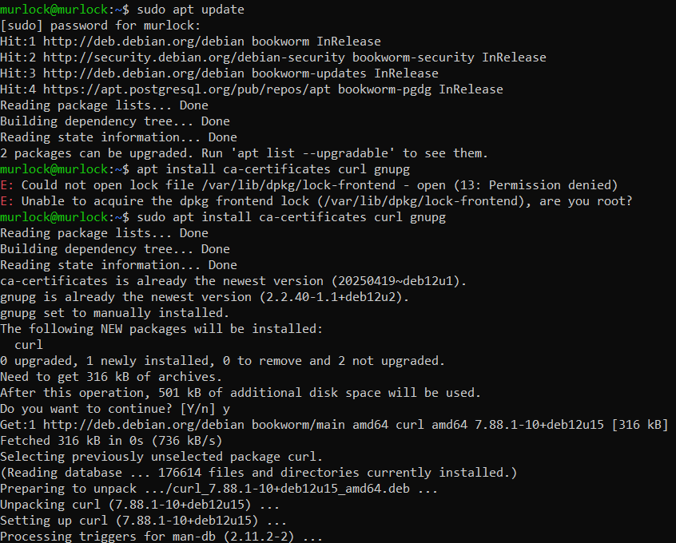
Рисунок 1 — Обновление кэша пакетов и установка ca-certificates, curl, gnupg

5.2. Установка GPG-ключа репозитория Docker
Ключи сторонних репозиториев хранятся в каталоге /etc/apt/keyrings. Ключ Docker загружен утилитой curl, преобразован из текстового формата в двоичный командой gpg --dearmor и сохранён в файл docker.gpg. Командой chmod файл сделан доступным для чтения всем пользователям, чтобы apt мог проверять подписи пакетов.
sudo install -m 0755 -d /etc/apt/keyrings
curl -fsSL https://download.docker.com/linux/debian/gpg | \
sudo gpg --dearmor -o /etc/apt/keyrings/docker.gpg
sudo chmod a+r /etc/apt/keyrings/docker.gpg
ls -l /etc/apt/keyrings/docker.gpg
Команда ls -l показывает файл ключа размером 2760 байт с правами -rw-r--r--, владелец — root.
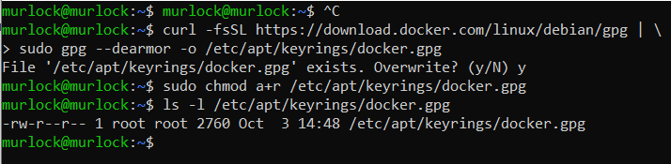
Рисунок 2 — Установка GPG-ключа официального репозитория Docker

5.3. Подключение репозитория Docker
Описание репозитория записано в файл /etc/apt/sources.list.d/docker.list. Архитектура подставляется командой dpkg --print-architecture, кодовое имя выпуска — из переменной VERSION_CODENAME файла /etc/os-release, параметр signed-by указывает на установленный ключ.
echo \
"deb [arch=$(dpkg --print-architecture) signed-by=/etc/apt/keyrings/docker.gpg] https://download.docker.com/linux/debian \
$(. /etc/os-release && echo "$VERSION_CODENAME") stable" | \
sudo tee /etc/apt/sources.list.d/docker.list > /dev/null
cat /etc/apt/sources.list.d/docker.list
В результате в файл записана строка репозитория для архитектуры amd64 и выпуска bookworm, ветка stable.
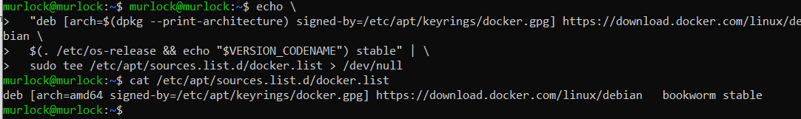
Рисунок 3 — Добавление репозитория Docker в списки репозиториев apt

5.4. Обновление кэша apt
После подключения репозитория кэш пакетов обновлён. В выводе команды появился источник https://download.docker.com/linux/debian bookworm, из которого загружен список пакетов ветки stable. Подпись репозитория проверена успешно, ошибок нет.
sudo apt update
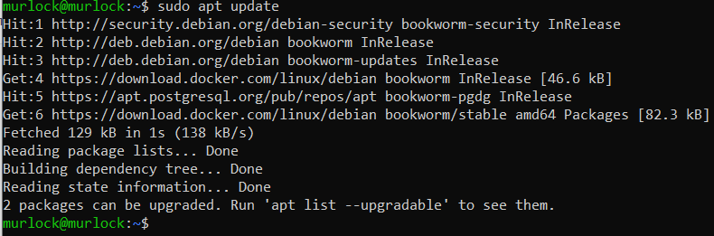
Рисунок 4 — Обновление кэша apt: репозиторий Docker подключён

5.5. Установка Docker и дополнительного ПО
Docker и его компоненты установлены одной командой; ключ -y автоматически подтверждает установку.
sudo apt install -y \
docker-ce \
docker-ce-cli \
containerd.io \
docker-buildx-plugin \
docker-compose-plugin
Установлено 12 новых пакетов общим объёмом загрузки 110 МБ. Кроме запрошенных пакетов, по зависимостям установлены docker-ce-rootless-extras, git, git-man, iptables, liberror-perl, libip6tc2 и pigz. Назначение и версии основных пакетов приведены в таблице 1.
Таблица 1 — Установленные компоненты Docker
Пакет | Версия | Назначение
docker-ce | 5:29.8.2-1~debian.12~bookworm | Служба dockerd — управляет образами, контейнерами, сетями и томами
docker-ce-cli | 5:29.8.2-1~debian.12~bookworm | Клиент командной строки docker
containerd.io | 2.3.6-1~debian.12~bookworm | Среда выполнения контейнеров
docker-buildx-plugin | 0.37.1-1~debian.12~bookworm | Плагин сборки образов docker buildx
docker-compose-plugin | 5.6.0-1~debian.12~bookworm | Плагин docker compose для многоконтейнерных приложений

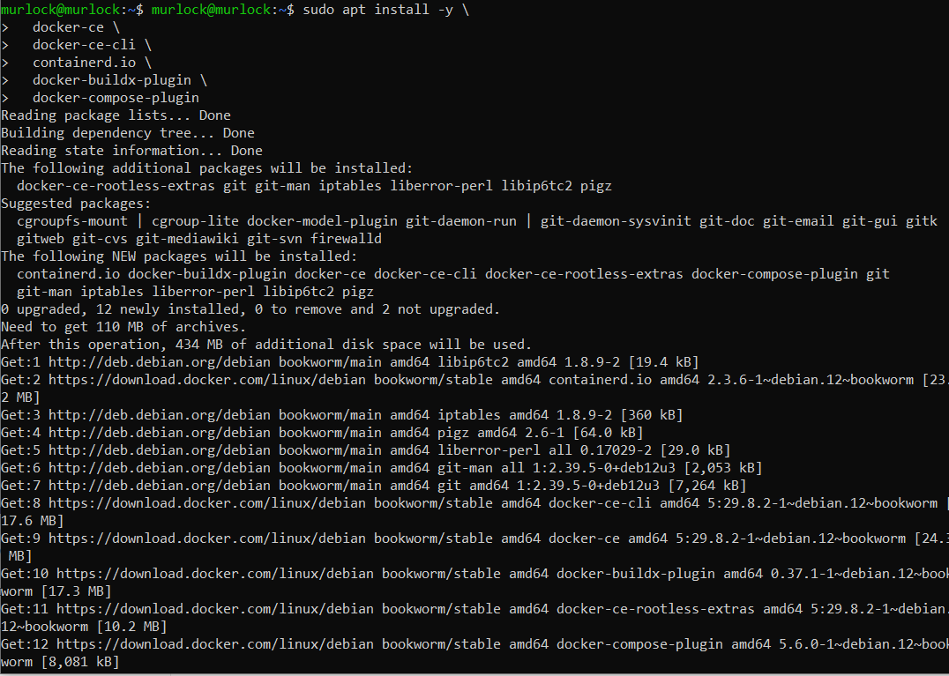
Рисунок 5 — Установка docker-ce, docker-ce-cli, containerd.io и плагинов

6. Проверка работы

6.1. Состояние службы Docker
После установки служба docker запущена автоматически и включена в автозагрузку. Команда systemctl status показывает состояние active (running), основной процесс — dockerd, взаимодействующий с containerd через сокет /run/containerd/containerd.sock.
sudo systemctl status docker
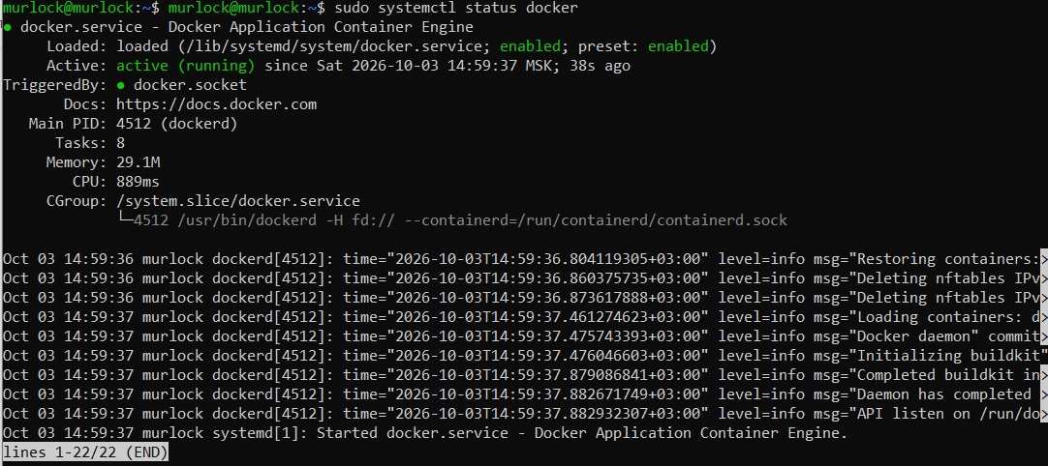
Рисунок 6 — Служба docker в состоянии active (running)

6.2. Список контейнеров и тестовый контейнер
Команда docker ps -a выводит список всех контейнеров, включая остановленные. Сразу после установки список пуст.
Для проверки полного цикла работы запущен тестовый контейнер hello-world. Образа в локальном хранилище не было, поэтому служба Docker загрузила его из Docker Hub, создала контейнер и передала его вывод в терминал. Сообщение «Hello from Docker!» подтверждает, что установка работает корректно.
sudo docker ps -a
sudo docker run hello-world
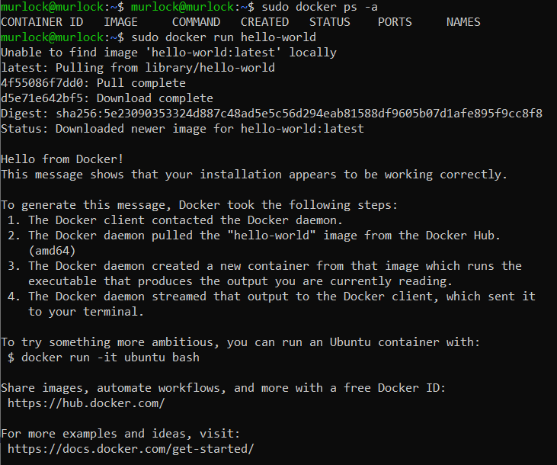
Рисунок 7 — Пустой список контейнеров и запуск тестового контейнера hello-world

6.3. Команды, требуемые в отчёте
Согласно требованиям к отчёту выполнены команды docker -v, hostname и docker ps -a.
docker -v
hostname
sudo docker ps -a
Таблица 2 — Результаты выполнения команд
Команда | Результат
docker -v | Docker version 29.8.2, build 7fc2dff
hostname | murlock
docker ps -a | Контейнер 182b0cb14f43 из образа hello-world, команда /hello, статус Exited (0), имя blissful_carson

В списке контейнеров появился контейнер, созданный при запуске hello-world. Статус Exited (0) означает, что программа в контейнере завершилась без ошибок.
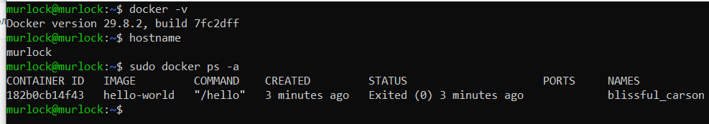
Рисунок 8 — Вывод команд docker -v, hostname, docker ps -a

7. Работа с Git
В ранее созданном локальном репозитории labs создан каталог lab3, в который помещён отчёт о выполнении лабораторной работы. Изменения зафиксированы и отправлены в ветку main удалённого репозитория.
git add lab3
git commit -m "Лабораторная работа 3: отчёт"
git push origin main
Ссылка на репозиторий: https://github.com/Murlocki/labs.git
Каталог лабораторной работы: https://github.com/Murlocki/labs/tree/main/lab3

8. Ответы на контрольные вопросы
1. Что такое Docker? Docker — платформа контейнеризации: программное обеспечение для автоматизации развёртывания и управления приложениями в изолированных контейнерах. Приложение упаковывается в образ вместе со всеми зависимостями, а контейнер, запущенный из образа, работает одинаково в любой среде. В отличие от виртуальной машины контейнер не содержит собственной ОС и использует ядро хоста, поэтому запускается быстрее и потребляет меньше ресурсов. Docker состоит из службы dockerd, клиента docker и реестра образов (Docker Hub).
2. Как установить и настроить Docker? В Debian нужно установить вспомогательные пакеты (apt install ca-certificates curl gnupg), добавить GPG-ключ и репозиторий Docker, обновить кэш (apt update) и установить пакеты docker-ce, docker-ce-cli, containerd.io, docker-buildx-plugin и docker-compose-plugin. После установки служба docker запускается автоматически; её состоянием управляют через systemctl. Чтобы пользователь мог работать с Docker без sudo, его добавляют в группу docker командой usermod -aG docker <имя пользователя>. Параметры службы задаются в файле /etc/docker/daemon.json.
3. Как создать и подготовить репозитории Docker? Создать каталог для ключей (install -m 0755 -d /etc/apt/keyrings), загрузить GPG-ключ с download.docker.com и сохранить его в /etc/apt/keyrings/docker.gpg командой gpg --dearmor, выдать права на чтение (chmod a+r). Затем записать строку репозитория deb [arch=… signed-by=…] https://download.docker.com/linux/debian <кодовое имя> stable в файл /etc/apt/sources.list.d/docker.list и выполнить apt update. В данной работе эти действия показаны в разделах 5.2–5.4.
4. Как проверить работоспособность Docker? Вывести версию (docker -v), проверить состояние службы (systemctl status docker), вывести список контейнеров (docker ps -a) и запустить тестовый контейнер (docker run hello-world): сообщение «Hello from Docker!» означает, что клиент, служба и загрузка образов из реестра работают. В данной работе проверка показана в разделе 6.
5. Каково назначение команды docker? Команда docker — клиент командной строки, через который пользователь управляет Docker: клиент передаёт запросы службе dockerd, а та выполняет их. С её помощью работают с контейнерами (docker run, ps, stop, rm, logs, exec), образами (docker pull, build, images, push, rmi), сетями и томами (docker network, docker volume), а через плагины — со сборкой (docker buildx) и многоконтейнерными приложениями (docker compose).

9. Вывод
В ходе лабораторной работы на виртуальной машине Debian 12 выполнена установка Docker из официального репозитория: установлены вспомогательные пакеты, добавлен GPG-ключ, подключён репозиторий download.docker.com и установлены docker-ce, docker-ce-cli, containerd.io, docker-buildx-plugin и docker-compose-plugin.
Работоспособность подтверждена: служба docker находится в состоянии active (running), установлена версия Docker 29.8.2, тестовый контейнер hello-world успешно загружен из Docker Hub и выполнен, команда docker ps -a отображает его в списке контейнеров. Отчёт размещён в Git-репозитории на GitHub.

